Willem Jan Otten- IJsvrij

Gedicht van de Week
week 08, 2013
www.arspoetica.nl

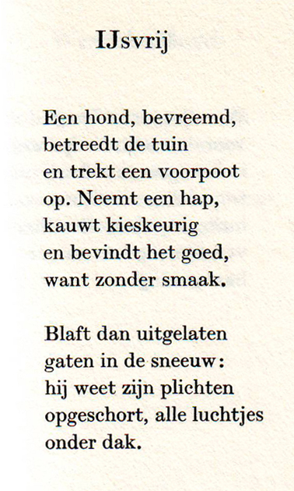

Willem Jan Otten (1951) is zowel dichter als prozaïst.
Verder is Willem Jan Otten bekend geworden door zijn tegen-de-stroom-in christen-zijn.
Zijn gedichten hebben, zoals ook het huidige, een anekdotisch karakter. Bij ons ligt de sneeuw nog, dus is het weer een gedicht naar aanleiding van een blik uit het raam.

